2021年全国博士后创新创业大赛

参赛人员报名指南

**一、登录**。登录大赛官网http://www.postdocinno.com/web，点击首页的“报名入口”，跳转到“赛事组别”，选择符合条件的其中一项赛事，点击“立即报名”跳转到注册登录页面。

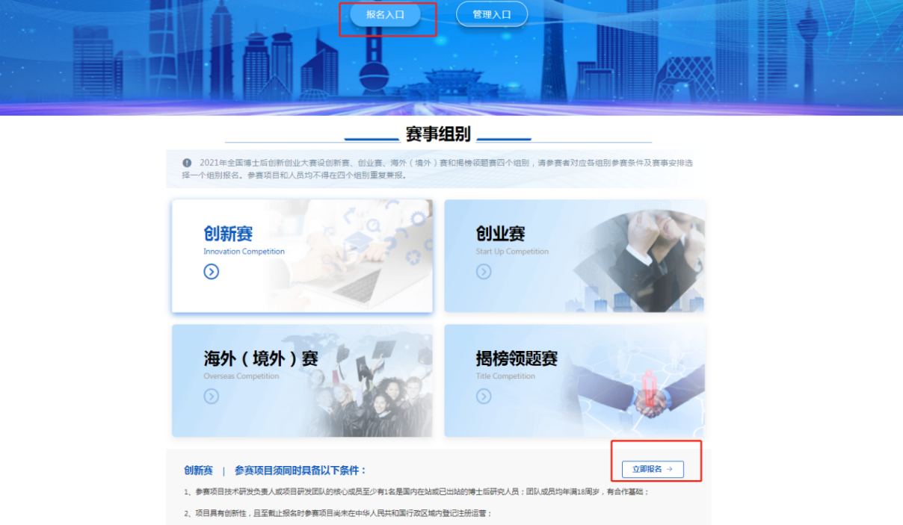

**二、注册**。登录页面点击“立即注册”，进入注册界面，输入用户名称、用户密码、真实姓名、身份证号、手机号码及验证码， 点击确定。（海外境外赛选手采用邮箱号码进行注册）

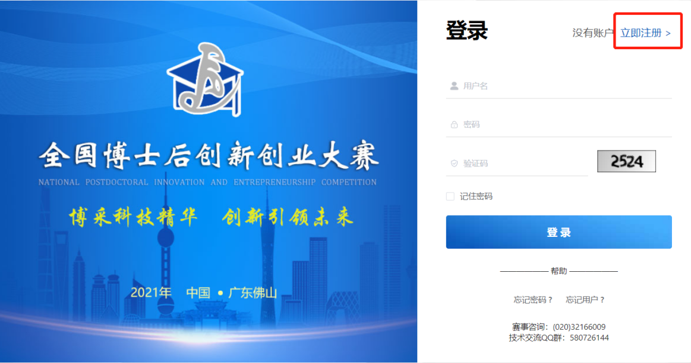

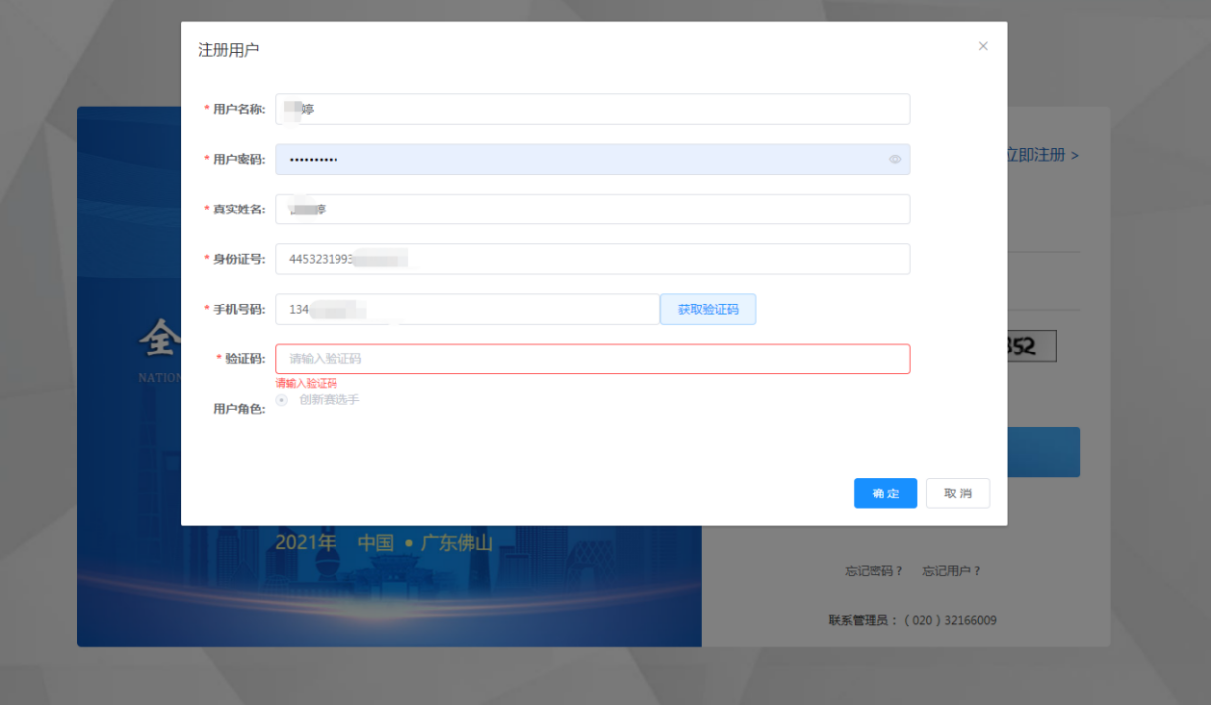

**三、登录及找回密码**。如图输入用户名、密码、验证码登录报名平台。如忘记密码或用户名，点击下方的“忘记密码”或者“忘记用户”进行找回。（海外境外赛选手请联系工作人员找回密码或重新注册新号码进行填报）

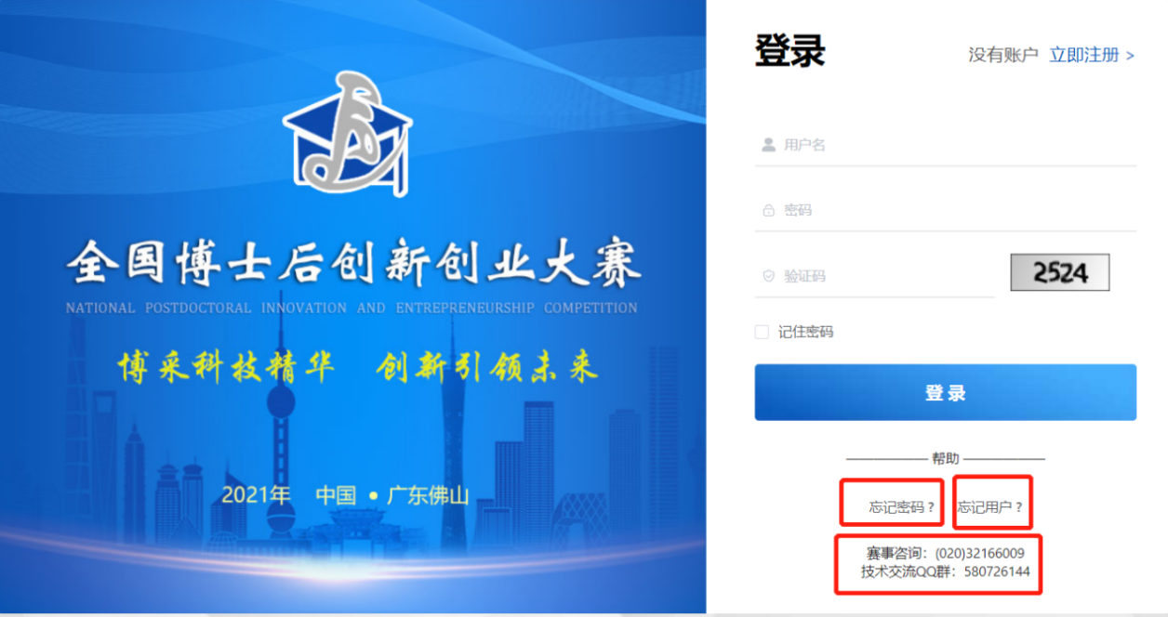

**四、填写报名信息**。登录成功后，可在内页的创新赛报名入口或者点击左边赛事管理下的创新赛，点击“报名”进入基本信息填写界面，并按要求填写完毕点击下一步进入项目信息界面。（此处以创新赛为例，其余赛事操作步骤相同）

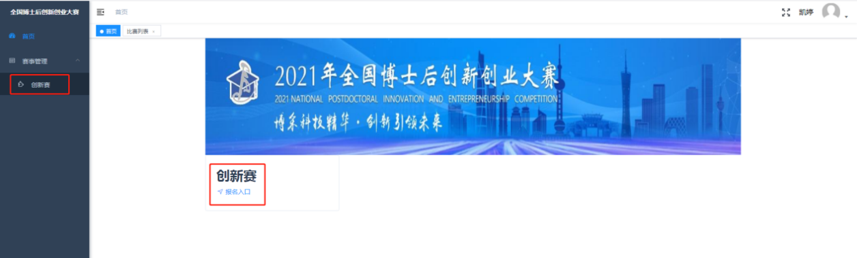

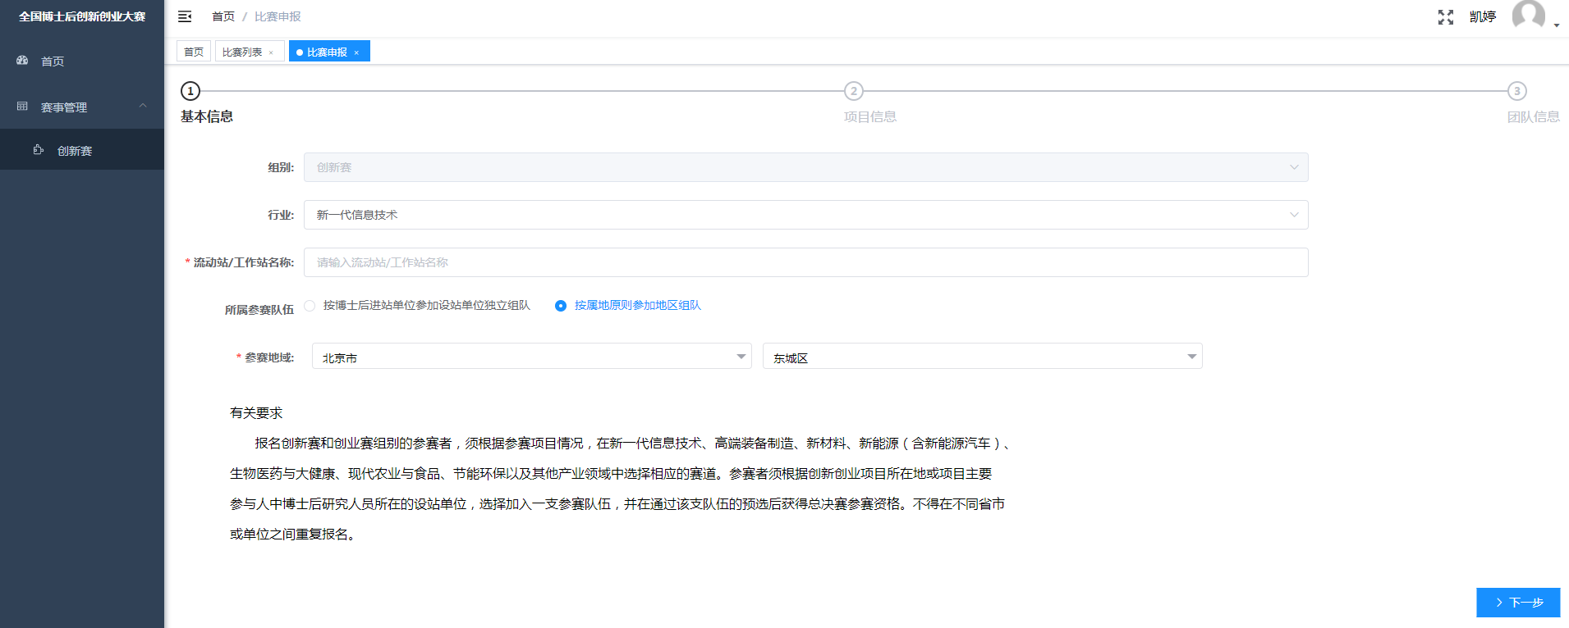

**五、填报项目计划书**。进入项目信息界面后，填写“项目名称”，下载项目计划书并按要求把项目有关信息填写完整，然后转化为PDF文件上传，注意文件大小不超过50MB。然后点击下一步进入团队信息填报。

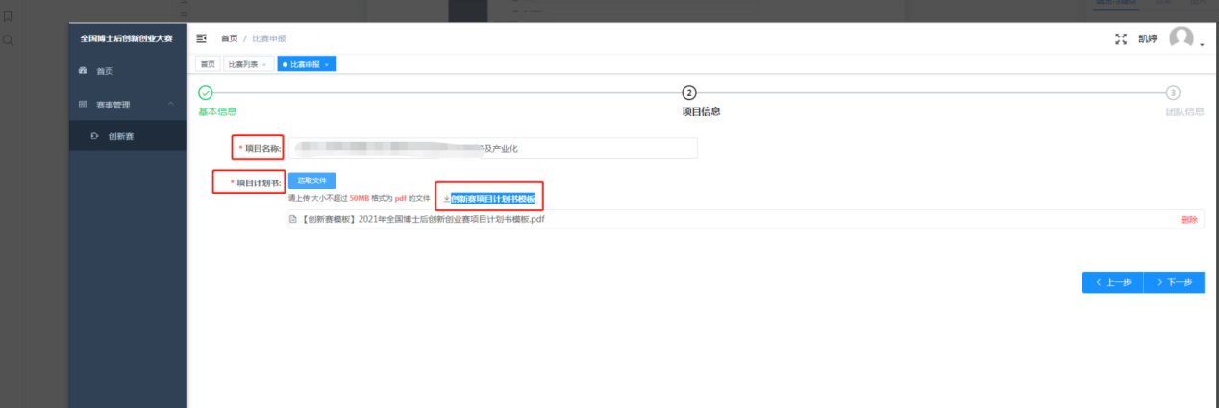

**六、填报团队成员信息**。进入团队信息界面，点击“新增”，按要求填写新增团队成员信息，然后点击确定。（最多填写8名团队成员，且至少包含一名博士后）。

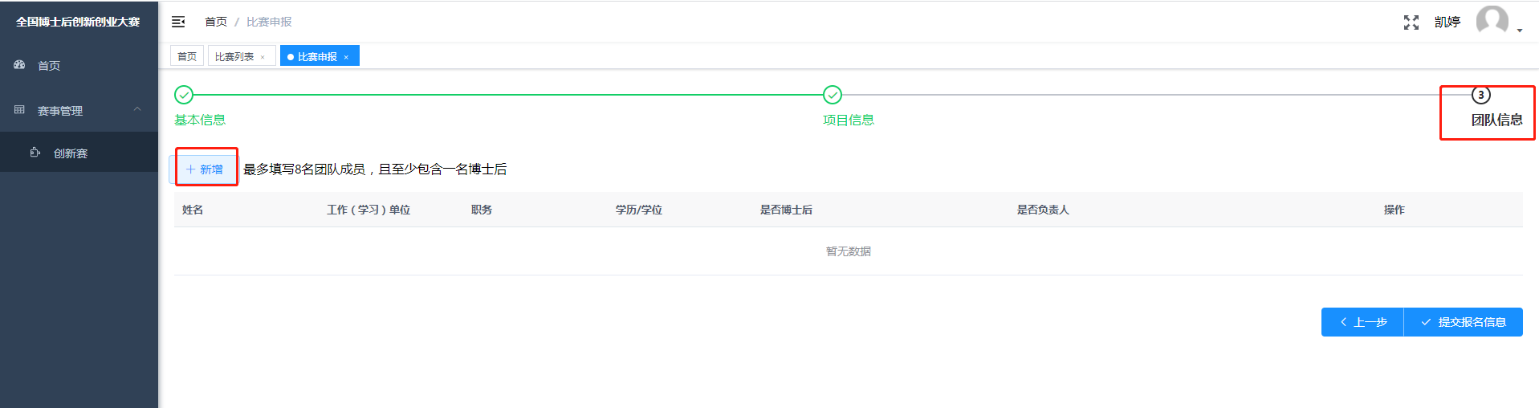

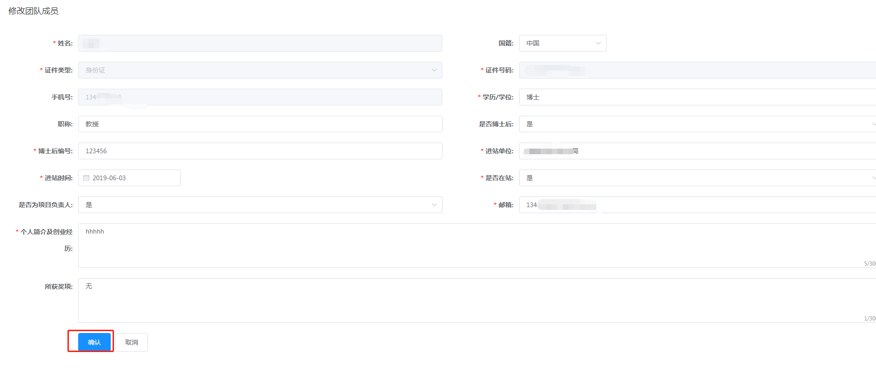

**七、修改成员信息**。点击修改进入修改团队成员界面即可对成员信息进行修改；删除成员信息，点击删除即可。

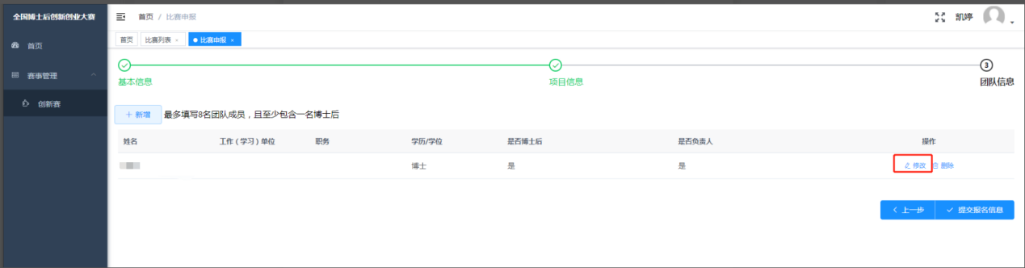

**八、提交报名信息**。确认报名信息无误后，点击提交报名信息，弹出参赛承诺函，阅读10秒后可勾选同意，确认提交。这时系统弹出“是否确认提交该报名信息?”点击确定即可提交成功。

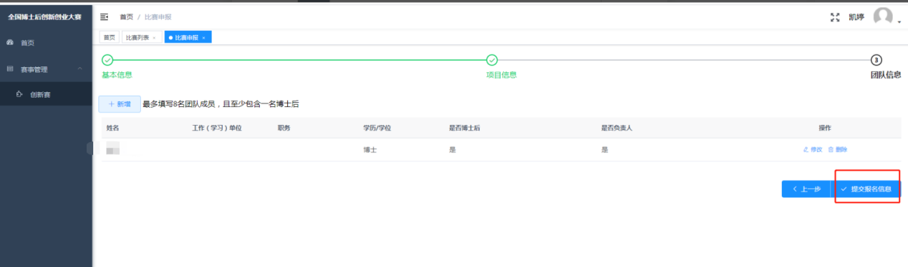

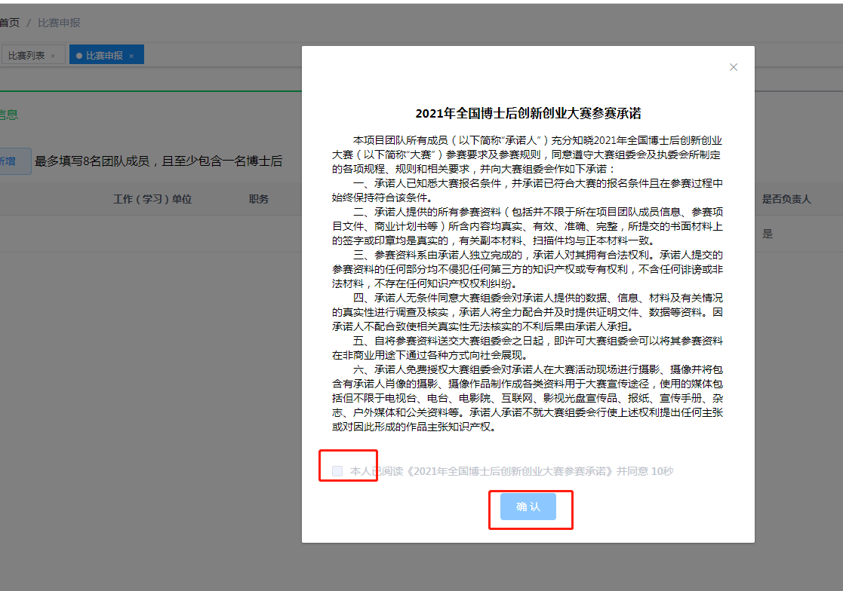

**九、修改报名信息**。在报名信息为“未审核”或“退回修改”的状态下，如需修改可点击“修改”对相关信息作修改。其余状态下不允许修改信息。

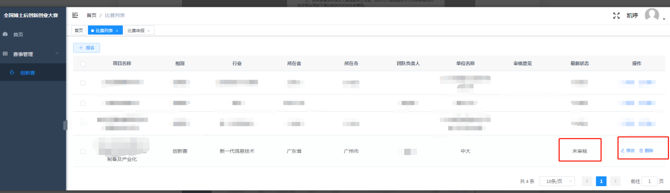

十、创业赛企业信息填报。若是创业赛，需在步骤四填写完基本信息后点击下一步进入企业信息界面，按要求填写企业相关信息。（此处单位名称要求为工商注册名称，其余信息可自动获取）。

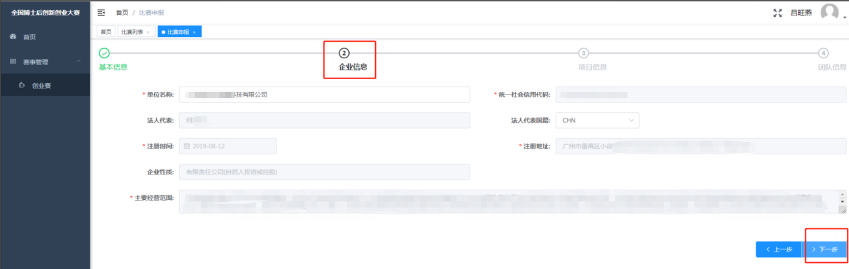

十一、技术咨询。如在填报过程中遇到技术问题，可添加QQ群580726144，进入技术交流群咨询。